**2.** **pielikums**  
**Ministru kabineta**  
**2023. gada 16. jūnija**  
**rīkojumam Nr.** **346**

**Dzīvesgaitas apraksta (*curriculum vitae*) paraugs kandidātiem uz Eiropas Cilvēktiesību tiesas tiesneša amatu**

**I. Personas dati**

Vārds, uzvārds

Dzimums

Dzimšanas datums un vieta

Tautība(-s)

**II. Izglītība, akadēmiskā un cita kvalifikācija**

**III. Profesionālā darbība**

a. Ar tiesu saistītās darba pieredzes apraksts

b. Ar tiesu nesaistītās juridiskās darbības pieredzes apraksts

c. Citas ar juridisko darbību nesaistītas profesionālās darbības pieredzes apraksts

(lūdzam iezīmēt treknrakstā Jūsu pašreizējo(-s) amatu(-s))

**IV. Pieredze un darbība cilvēktiesību jomā**

**V. Publiskā darbība**

a. Publiskajā sektorā ieņemtie amati

b. Vēlētie amati

c. Politiskajā partijā vai kustībā ieņemtie amati

(lūdzam iezīmēt treknrakstā Jūsu pašreizējo(-s) amatu(-s))

**VI. Cita darbība**

a. Joma

b. Ilgums

c. Pienākumi

(lūdzam iezīmēt treknrakstā Jūsu pašreizējās darbības)

**VII. Publikācijas un citi darbi**

(varat norādīt kopējo publicēto grāmatu un rakstu skaitu, bet lūdzam minēt tikai svarīgākos (ne vairāk kā 10))

**VIII. Valodas**

(prasība: vienas Eiropas Padomes oficiālās darba valodas aktīvas zināšanas un otras valodas pasīvas zināšanas)

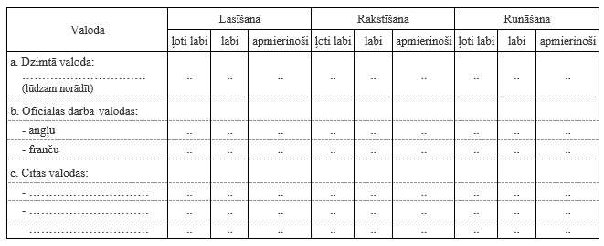

**IX. Ja Jūsu valodas zināšanas neatbilst tiesneša amatam nepieciešamajam oficiālās darba valodas (otrās) zināšanu līmenim, lūdzam apstiprināt Jūsu gatavību apmeklēt attiecīgās valodas intensīvās apmācības kursus pirms un, ja nepieciešams, pēc ievēlēšanas, uzsākot pildīt Eiropas Cilvēktiesību tiesas tiesneša amata pienākumus.**

**X. Cita būtiska informācija**

**XI. Lūdzu, apstipriniet, ka, ja tiksiet ievēlēts par Eiropas Cilvēktiesību tiesas tiesnesi, Jūs pārcelsieties uz pastāvīgu dzīvesvietu Strasbūrā.**